Propuesta de
Planificación de la Semana de Artes
“Creando Universos Colectivos”
Objetivo: Reconocer la relación que existe entre el cuidado del medio ambiente y las artes visuales.
Objetivos específicos:
Definir los conceptos de las 3R (reciclar, reducir y reutilizar)
Reconocer la Reutilización en la creación de un objetivo con material reciclado
Confeccionar un juego con material reciclado.
Descripción de la actividad:
Por motivos de la Celebración de la Semana de Artes, loes y las estudiantes se reunirán en grupos y confeccionarán, al menos, un juego simple con material reciclado. Para después utilizarlo en los recreos y así vivenciar la reutilización ecológica. Para finalizar la Semana de las Artes, realizaremos una muestra donde se expondrán todos juegos confeccionados por los estudiantes.
INICIO ACTIVIDAD  Para comenzar, a través de una conversación, se define los conceptos de las 3R ecológicas.  Reciclar: Clasificar o separar los desechos  Reducir: Producir la menos cantidad de basura posible  Reutilizar: Dar un nuevo uso a los desechos. | DESARROLLO DE LA ACTIVIDAD  Los estudiantes trabajaran en grupo y confeccionaran al menos un juego simple con material reciclado. | TÉRMINO DE LA ACTIVIDAD  Para finalizar, los estudiantes y la docente conversan sobre cómo, a través del arte, podemos reutilizar materiales y confeccionar nuevos objetos.

Propuestas de juegos simples que se pueden confeccionar los y las estudiantes.
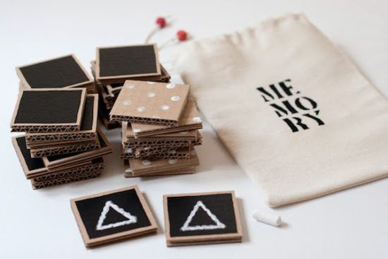
Memorice con cartón reciclado.

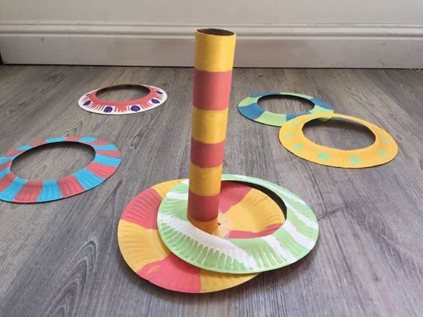
Juego con cilindro de papel higiénico y cartón

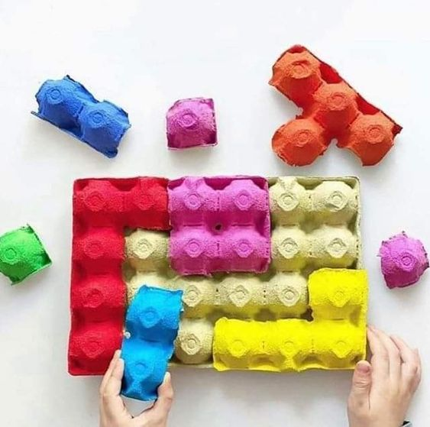
Juego tipo Tetrix con 2 Bandeja de Huevos
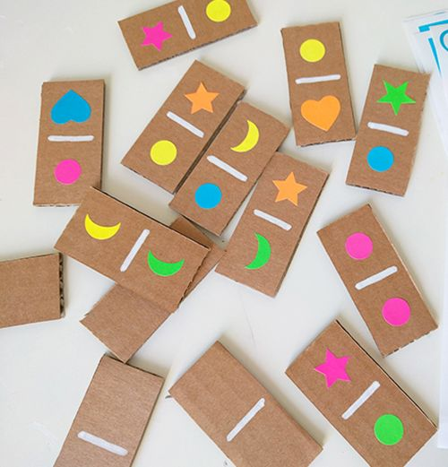
Domino con Cartón.
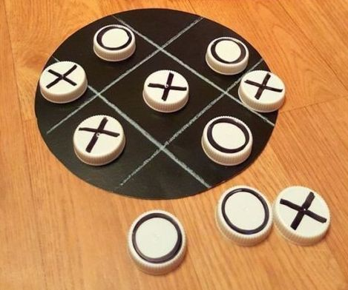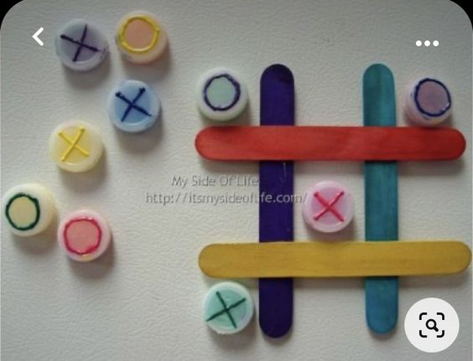
Juego del gato
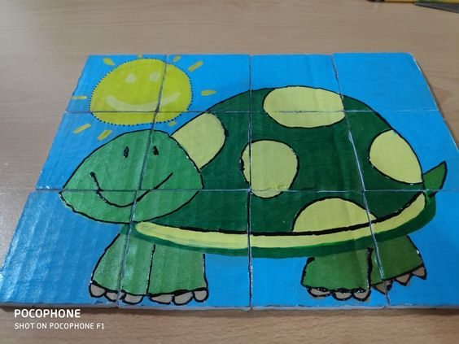
Rompecabezas
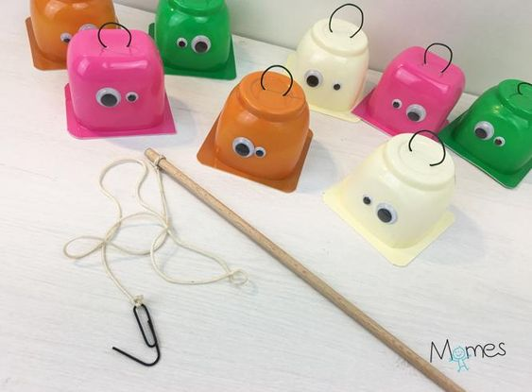
Pesca milagrosa con envases de yogurt
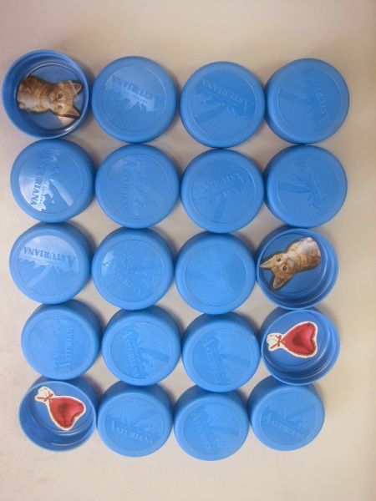
Memorice con tapas recicladas

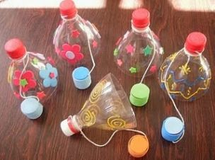
Juego de encestar con botellas y tapas

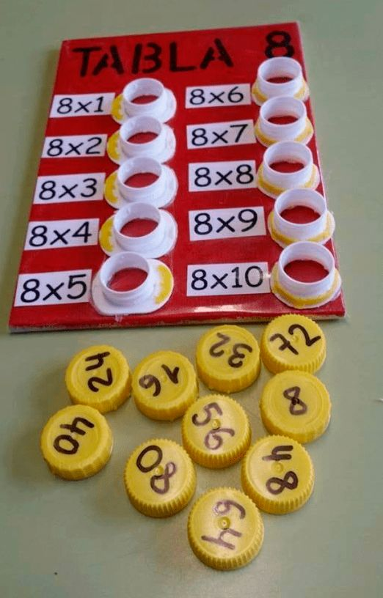
Tablero matemático
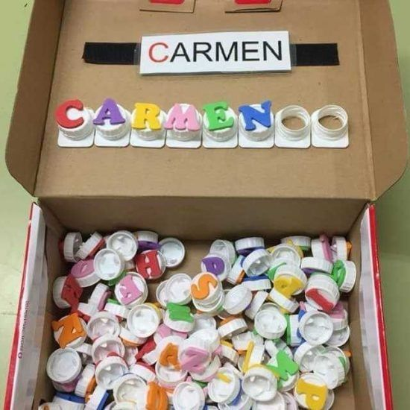
Caja Alfabética.
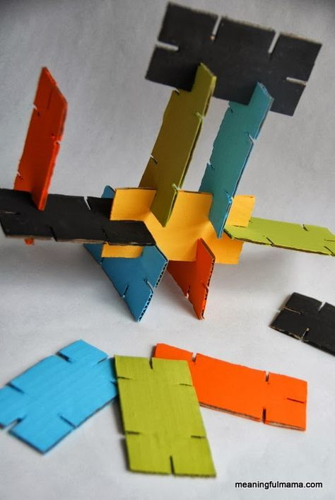
Legos de cartón
